Единый федеральный список организаций, в том числе иностранных и международных организаций, признанных судами Российской Федерации террористическими

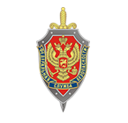
В соответствии с пунктом 5 статьи 24 Федерального закона «О противодействии терроризму» от 6 марта 2006 г. № 35-ФЗ единый федеральный список организаций, в том числе иностранных и международных организаций, признанных судами Российской Федерации террористическими, ведет федеральный орган исполнительной власти в области обеспечения безопасности
Список организаций опубликован на сайте ФСБ России

Федеральный список экстремистских материалов

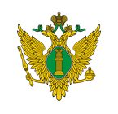
В соответствии с Федеральным законом «О противодействии экстремистской деятельности» федеральный список экстремистских материалов ведет и публикует Минюст России

Перечень общественных объединений и религиозных организаций, иных некоммерческих организаций, в отношении которых судом принято вступившее в законную силу решение о ликвидации или запрете деятельности

В соответствии с Федеральным законом «О противодействии экстремистской деятельности» перечень общественных объединений и религиозных организаций, иных некоммерческих организаций, в отношении которых судом принято вступившее в законную силу решение о ликвидации или запрете деятельности ведет и публикует Минюст России

Единый реестр доменных имен, указателей страниц сайтов в сети «Интернет» и сетевых адресов, позволяющих идентифицировать сайты в сети «Интернет», содержащие информацию, распространение которой в Российской Федерации запрещено.

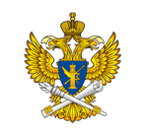
В соответствии со ст. 15.1 Федерального закона «Об информации, информационных технологиях и о защите информации» от 27 июня 2006 г. № 149-ФЗ ведение «Единого реестра» осуществляет Роскомнадзор

